
佳能（Canon）是日本老牌相机制造商。 在20世纪初期，日本相机行业十分落后，当时的人们多数都使用外国货。为此，几个日本年轻人为了制引造国产（当然是指日本自己生产）的相机，开始仿造高档德国相机，并于1934年，在东京的一个小工场里成功仿制了德国徕卡（Leica）相机。
佳能原有一个十分英语化的名字KWANON，意为观音。公司以此命名其第一架35毫米测距式相机。迄今为止，世界上只有唯一一架KWANON相机幸存。在1936年，公司用汉莎·佳能（HANSA CANON）为品牌的相机正式上市了，其CANON一词含有“盛典、规范、标准”的意味。从此，佳能成为举世闻名的相机品牌和公司的象征。
设计思路：
主题：感动常在，佳能。
网页背景采用深灰色调，整个主体广告词体现“摄影”二字，辅助素材选用了很有爱的回忆感强烈的家庭照片与宠物互动图片，来体现“感动”二字，同时背景深灰色也能体现出佳能产品的质感。
主页设计主要为佳能的主题标语。
副主页会分享一些优秀的摄影作品，以及这些优秀摄影作品作者的资料和关于佳能往年的广告视频或者平面照片。

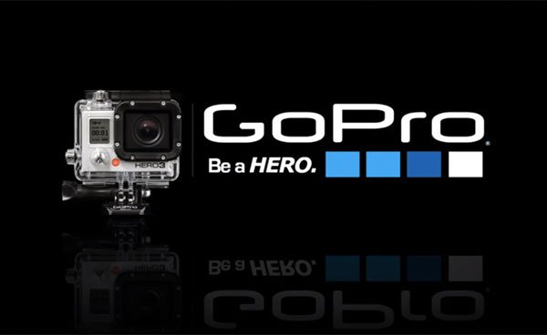
GoPro相机是一款小型可携带固定式防水防震相机。GoPro的相机现已被冲浪、滑雪、极限自行车及跳伞等极限运动团体广泛运用，因而“GoPro”也几乎成为“极限运动专用相机”的代名词。GoPro的创始人兼发明者是尼古拉斯·伍德曼（Nicholas Woodman）。
GoPro相机已经发售第四代，分为黑色版，银色版和白色版。性能依次降低。这一代的最大特点是黑色版本可以拍摄超高清分辨率4K 30FPS视频，2.7K 48FPS视频，以及高帧率的1080P 120FPS（超清）,720P 120FPS（高清）,WVGA 240FPS视频。
设计思路：
主题：this is your life
网页背景以蓝白为主要色调，因为蓝色代表的是天空，海洋，寓意着自由，代表着一种精神，也符合GoPro是一款极限运动的专用相机这一特性。
主页主要是放一些产品的技术指导和产品介绍以及购买渠道等对产品的介绍和分享GoPro的精彩照片。
第二页会分享一些GoPro为公益事业做出贡献的故事和一些人们在冲浪、滑雪、潜水等照片或者视频，每一个视频或者每一张照片代表都是一个故事。

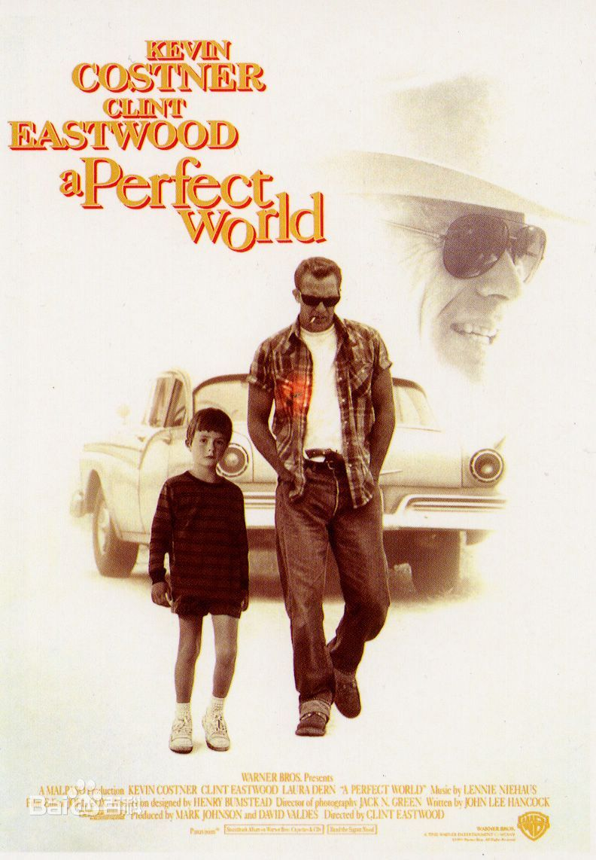
《完美的世界》是由克林特·伊斯特伍德执导的美国片，由凯文·科斯特纳，克林特·伊斯特伍德 ，T.J. 劳瑟等主演。1993年于美国上映。
讲述是万圣节的凌晨，附近州监狱的两名罪犯越狱成功，劫持了菲利普作为人质，向德州边界逃窜。途中，罪犯之一的布奇干掉了鲁莽愚蠢的同伙，却对小菲利普照顾有佳。与此同时，德州警探瑞德带着手下和州长特派的犯罪专家萨利一同火速追捕布奇。双方在德克萨斯州境内展开了一场公路赛大竞技；而小菲利普也经历了很多从未想过过的刺激与快乐，并与布奇产生了一种近似父子的不寻常感情。
设计思路：主页背景是用完美的世界的宣传海报作为大背景，主页中间为电影视频，视频的下面是剧情基本信息以及导演和演员简介。
第二页面是放剧情的花絮、幕后制作团队的介绍。同时介绍片头中歌曲的介绍和链接的试听地址，同时介绍演唱曲目的歌手背景。最后是放影评。

